Le quinoa, dont plus de 2000 variétés existent, est une plante herbacée de la famille des Chenopodiaceae, dont on récolte les graines après maturation : ce n'est pas une céréale ! Pour les Indiens de l'Altiplano, cette plante appelée chisiya mama (en quechua « mère de tous les grains ») est sacrée et symbolise la fertilité de la terre.
Suite à la colonisation espagnole et à la destruction du système agricole traditionnel, sa culture a presque disparu jusqu'à récemment quand des chercheurs boliviens et français, entre autres, se consacrèrent à sa promotion.
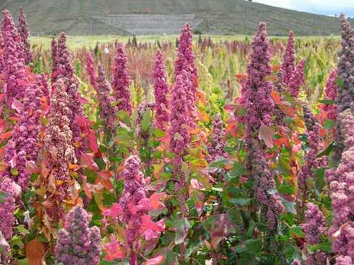
Bolivie : un dispositif expérimental agronomique normalisé comparant dix variétés de Quinoa, a été créé en 2003, en partenariat avec deux facultés d'agronomie de l'Altiplano bolivien pour la recherche, la formation et le développement. Des journées participatives permettent d'assurer des formations d'étudiants à différents niveaux universitaires par l'IRD et les partenaires boliviens. Ici, panicules de quinoa.
© Raffaillac, Jean-Pierre/IRD - Base-indigo
La plante peut faire jusqu'à 2 m de hauteur et est cultivée en Bolivie, sur l'Altiplano, à 3.000 mètres d'altitude. Le quinoa a composé durant longtemps le quotidien de l'alimentation des Incas. Il apparaît aujourd'hui comme une possible solution aux problèmes de faim dans le monde car ses qualités nutritives sont exceptionnelles.

Propriétés du quinoa
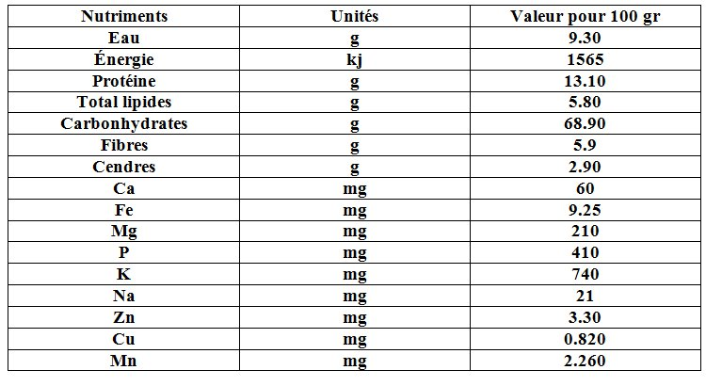
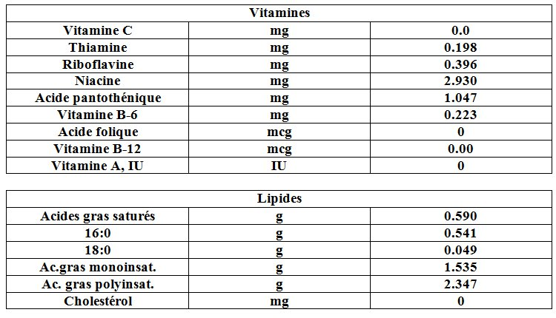
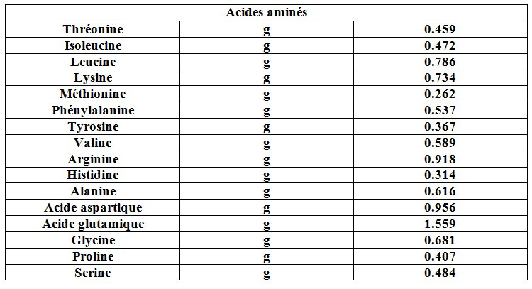
Le quinoa joue un rôle alimentaire et économique primordial dans certaines régions de Bolivie, entre autres. La production se heurte à de fortes contraintes climatiques : gel et sécheresse en particulier. Dans certaines zones l'évolution des pratiques de culture entraîne des modifications de l'écosystème, qui ne sont pas toujours bénéfiques.
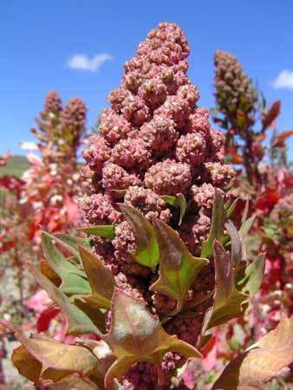
Panicules de quinoa, grains laiteux toledo rojo. Sur l'Altiplano, haut plateau situé entre 3.600 et 43.00 mètres d'altitude, le programme de recherche a développé un réseau expérimental agronomique pour la quinoa, pseudo-céréale qui présente un intérêt croissant pour l'exportation en Europe et en Amérique du Nord comme produit biologique à très haute teneur en protéines.
© Raffaillac, Jean-Pierre /IRD - Base-indigo
J.P.Raffaillac de l'IRD fait des recherches à ce sujet : « Les travaux se rapportent à l'identification des conditions nouvelles de l'adaptation des couverts végétaux aux contraintes physiques dans des agroécosystèmes en transformation rapide » (objectif général de l'UR CLIFA).

Les travaux s'articulent autour de deux thématiques
Les réponses fonctionnelles de la culture du quinoa face aux contraintes climatiques :
- adaptations anatomiques et physiologiques au froid, à la sécheresse et aux fortes radiations ;
- relations entre architecture du couvert et température des plantes ;
- effets variétaux et environnementaux : un réseau d'expérimentations agronomiques ;
- composantes génétiques et environnementales de la qualité des grains ;
- consommation en eau de la culture ;
- modélisation de la culture et du couvert et télédétection.
Le rôle de l'agrodiversité dans la durabilité du système de culture :
- agrodiversité et variabilité climatique ;
- durabilité du système de culture de quinoa biologique sur l'Altiplano Sud.

La culture du quinoa
La culture se fait de la manière suivante :
- une année de culture suivie d'une année de repos pour les champs. Épandage de fumier avant labour sur une parcelle en repos l'année précédente ;
- semis manuel ou selon d'autres techniques traditionnelles en septembre, par poquets de 100 à 150 graines recouvertes de sol humide ;
- surveillance des attaques de chenille pendant la saison de culture.
- Puis récolte manuelle en plusieurs passages suivant la maturité des plants ;
- le battage et le vannage se font sur place dans les champs, mais tout doit être terminé avant les vents de mai à cause des risques de contamination par le sable qui a presque la même couleur que les grains. Pour être consommable, le quinoa doit être rincé de sa pellicule amère de saponine ;
- et, pour l'exportation, lavage, séchage, tamisage et conditionnement en usine coopérative. La paille est utilisée comme fourrage pour les lamas.
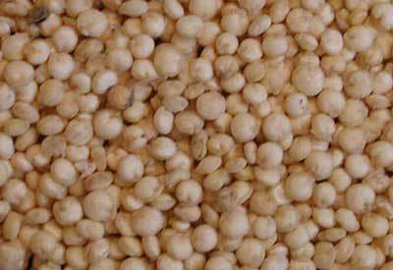
Grains de quinoa (très grossis, le diamètre réel est de 1-2 mm). © DR

Bibliographie
- C. Aubert : L'assiette aux céréales
- C. Konig : cours et notes personnelles (alimentation)

Sitographie
- http://www.bo.ird.fr/powerpoint/CulturequinoaSGM.pdf
- http://www2.cnrs.fr/presse/journal/2869.htm
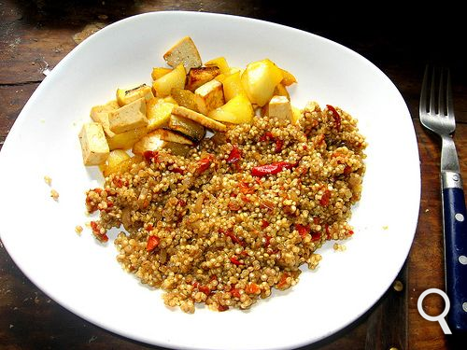Le quinoa est un aliment très nourrissant. © dana hilliot, Flickr CC by nc-sa 2.0

Source : http://www.futura-sciences.com/magazines/nature/infos/dico/d/botanique-quinoa-4689/

